ОСП МБДОУ детского сада № 7 «Жемчужинка» - детский сад «Росинка»

Сценарий праздника ко Дню матери
«С милой мамочкой вдвоем»
младшей разновозрастной группе «Звездочка»

Воспитатель: Свирина Н.Ю.

х. Объединенный.
2023-2024 уч. год.
Сценарий праздника ко Дню матери
«С милой мамочкой вдвоем» .

Цель: формировать у детей чувство любви и уважения к матери, как самому близкому, родному и дорогому человеку в жизни ребенка.
Задачи:
1. Способствовать совместному переживанию детей и мам, помочь почувствовать детям, что их любят, интересуются ими. Создать радостное настроение.
2. Развивать у детей чувство ритма, умение выразительно исполнять песни.
3. Привлекать мам к участию во всех конкурсах, соревнованиях, играх.
4. Воспитывать бережное, уважительное отношение к маме.

Ход мероприятия:
Ведущий:
Дорогие наши мамы! сегодня мы отмечаем замечательный прекрасный праздник «День Матери». Сегодня в День Матери мы приветствуем вас и хотим порадовать своими выступлениями. А подготовили их ваши самые дорогие, самые любимые, самые очаровательные наши дети.
Дети исполняют песнью «Ах какая мама»

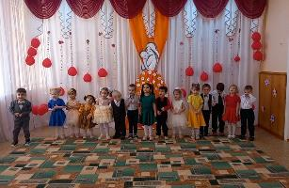

Ведущий:
Затем вместе с воспитателем дети рассказывают стихотворение, показывая характерные жесты:

Мама-это небо( руки вверх)
Мама-это свет (руками вверху показывают фонарики)
Мама-это счастье (руки к груди)
Мамы-лучше нет ( наклоняемся вперед и машем головой нет-нет)
Мама-это сказка (большой палец вверх)
Мама-это смех( смеемся, улыбаемся)
Мама-это ласка ( гладим себя по голове)
Мамы-любят всех ( шлем воздушный поцелуй двумя руками).

Ведущий: Ваши дочки и сыночки приготовили для вас разные сюрпризы.
Первый сюрприз - это стихи.
1. Мамочка, как бабочка, веселая, красивая.
Ласковая, добрая и самая любимая.
2. Мама, мамочка, мамуля,
Больше всех тебя люблю я,
Лучше нет тебя на свете,
Знают это все, все дети.
3. Мама – это небо!
Мама – это свет!
Мама – это счастье!
Мамы лучше нет!
4. Милая, мамочка!
Ты самая красивая,
Ты самая хорошая!
На ласковое солнышко
И на меня похожая!

Ведущий: Свой сюрприз для любимых мам приготовили девочки красавицы!
Танец «Цветы для мамы»
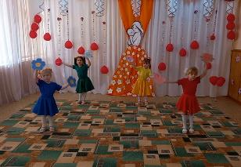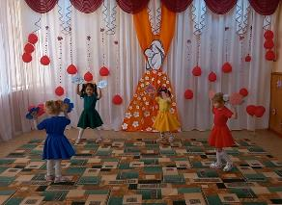
Ведущий: Свой сюрприз хотят показать самые маленькие девочки красавицы!
Танец «Стирка»
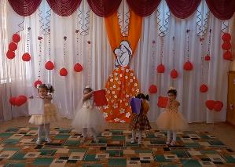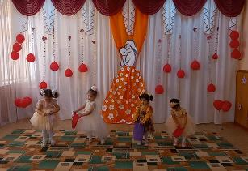

Ведущий: После такого танца хочется провести
Игру «Накрой на стол». Из корзинки с разными вещами надо поставить тарелки, чашки, положить ложки. (участвуют девочки).
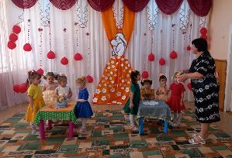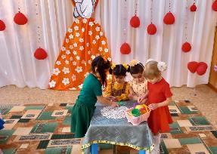
Ведущий: Какие вы умницы, так аккуратно накрыли на стол.
Ведущий: А сейчас для мам сюрприз от мальчиков
Танец «Ложками»
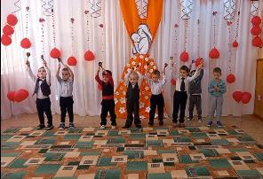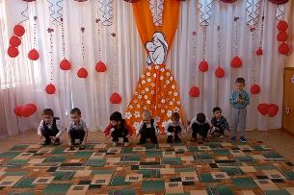
Ведущий: Предлагаем сейчас провести игру
«Разноцветные кубики»: в корзинках кубики разного цвета. Их рассыпают по полу. Задание для детей: собрать кубики одного цвета в корзинки.
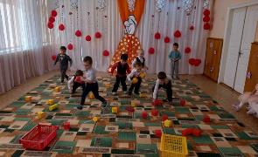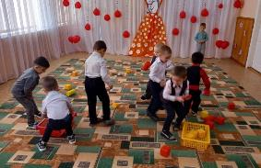
Ведущий: Вы с нами согласитесь, не важно, кто у вас дочка или сын. Важно чтобы ребенок был здоров, любим и желанен. И в завершении праздника приглашаем всех ребят на заключительный танец

Танец «У тебя у меня»
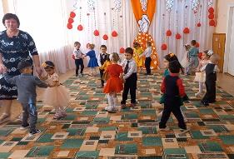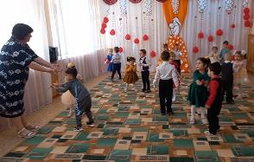
Ведущий:
Мы наш праздник завершаем,
Милым мамам пожелаем,
Чтобы мамы не старели,
Молодели, хорошели.
Мы хотим, чтоб без причины
Вам дарили бы цветы.
Улыбались все мужчины,
От вашей чудной красоты.
